Лабораторная работа №2

Основы интерфейса взаимодействия пользователя с системой Unix на уровне командной строки

Мальсагов Мухаммад Абу-Бакарович

Содержание

# 1 Цель работы

Приобретение практических навыков взаимодействия пользователя с системой посред- ством командной строки.

# 2 Выполнение лабораторной работы

1. Определил полное имя вашего домашнего каталога.
2. Выполнил следующие действия:
   1. Перешел в каталог /tmp.
   2. Вывел на экран содержимое каталога /tmp. Для этого использовал команду ls с различными опциями.
   3. Определил, есть ли в каталоге /var/spool подкаталог с именем cron.
   4. Перешел в домашний каталог и вывел на экран его содержимое. Опре- делил, кто является владельцем файлов и подкаталогов.(рис. 1)

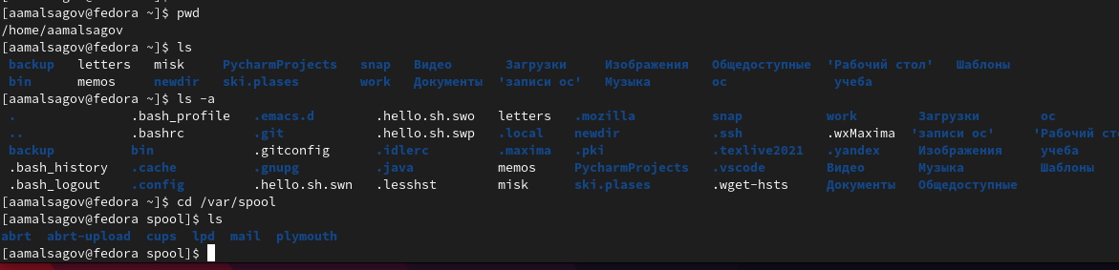

Рис. 1: Задание 1-2

1. Выполните следующие действия:
   1. В домашнем каталоге создайте новый каталог с именем newdir.
   2. В каталоге ~/newdir создайте новый каталог с именем morefun.
   3. В домашнем каталоге создайте одной командой три новых каталога с именами letters, memos, misk. Затем удалите эти каталоги одной командой.
   4. Попробуйте удалить ранее созданный каталог ~/newdir командой rm. Проверьте, был ли каталог удалён.
   5. Удалите каталог ~/newdir/morefun из домашнего каталога. Проверьте, был ли каталог удалён.(рис. 2, 3)

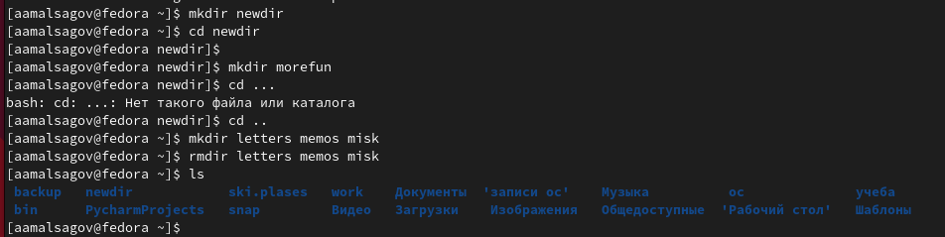

Рис. 2: Задание 3.1-3.3

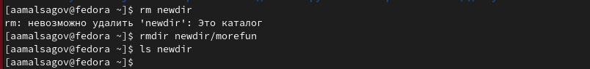

Рис. 3: Задание 3.4-3.5

1. С помощью команды man ls вывел справку по команде **ls**. В ней я нашел опцию -R, которая позволяет просмотреть содержимое выводимых каталогов.(рис. 4)

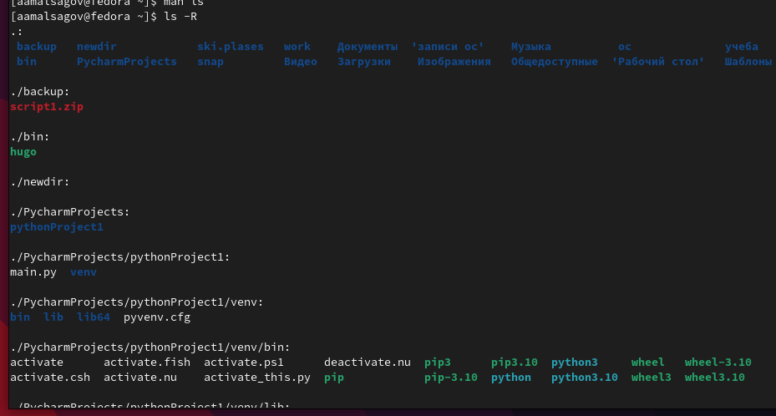

Рис. 4: Задание 4

1. Используя команду *man* для просмотра описания следующих команд: *cd*, *pwd*, *mkdir*, *rmdir*, *rm*. На скринкасте поянил основные опции данных команд.(рис. 5)

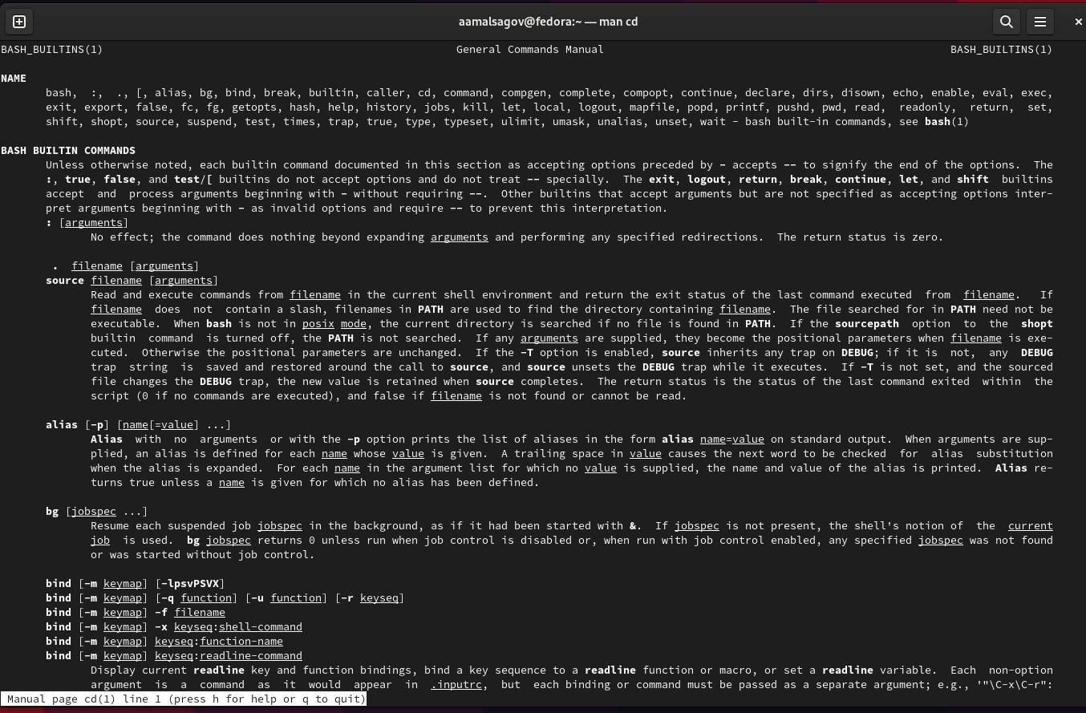

Рис. 5: Справка команды *cd*

* -P - позволяет следовать по символическим ссылкам перед тем, как будут обработаны все переходы “..”;
* -L - переходит по символическим ссылкам только после того, как были обработаны “..”;
* -e - если папку, в которую нужно перейти не удалось найти - выдает ошибку (рис. 6)

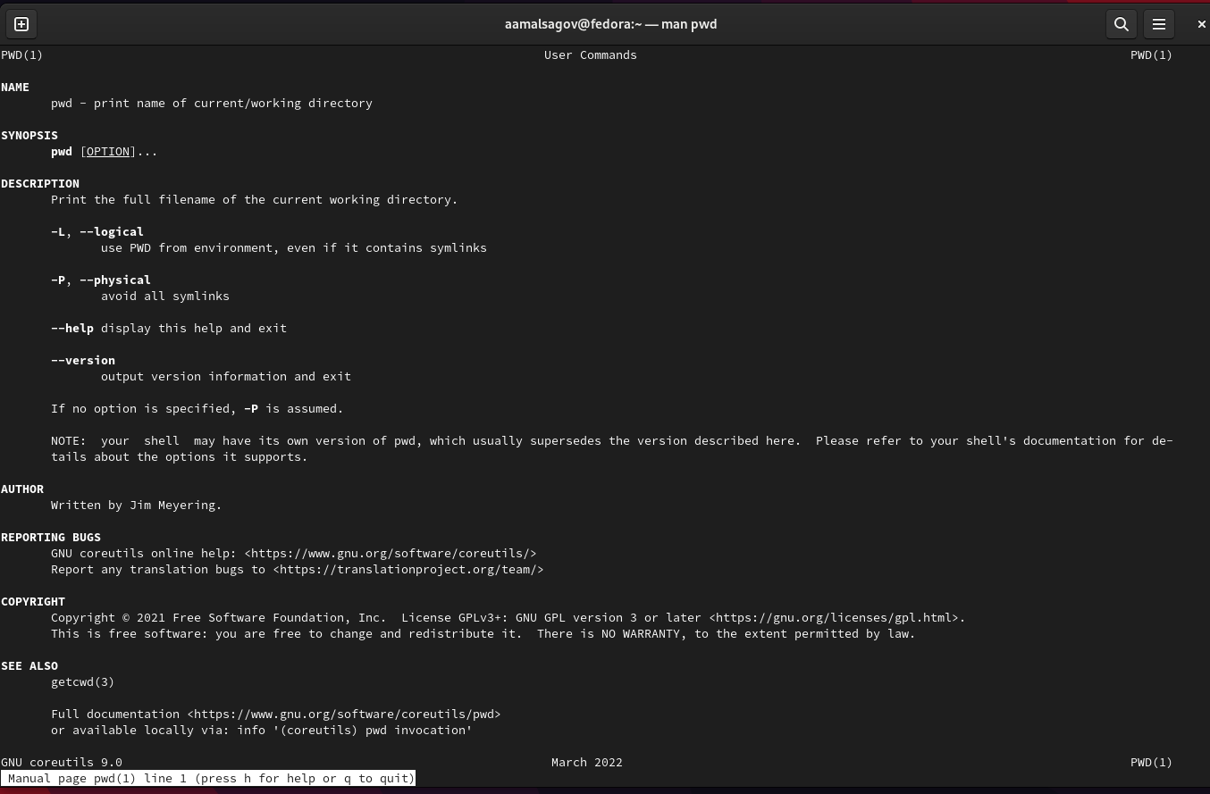

Рис. 6: Справка команды *pwd*

* -L, –logical - брать директорию из переменной окружения, даже если она содержит символические ссылки;
* -P - отбрасывать все символические ссылки;
* –help - отобразить справку по утилите;
* –version - отобразить версию утилиты. (рис. 7)

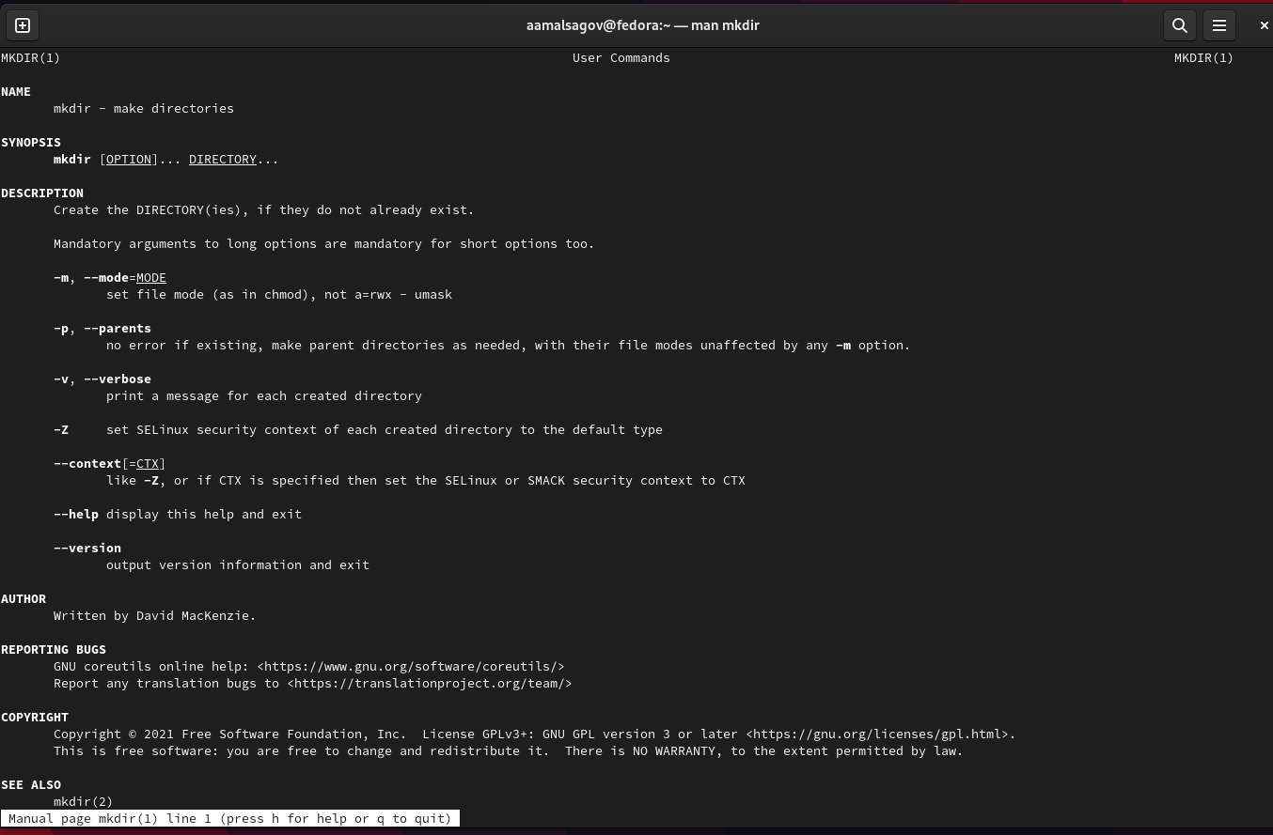

Рис. 7: Справка команды *mkdir*

* -m (–mode=режим) - назначить режим доступа (права). По умолчанию mod принимает значение 0777, что обеспечивает неограниченные права.
* -p (–parents) - не показывать ошибки, а также их игнорировать.
* -z (–context=CTX ) принимает контекст SELinux для каталога по умолчанию.
* -v (–verbose) - выводить сообщение о каждом новым каталоге.
* –help - вывести справочную информацию.
* –version - выводит информацию о текущей версии утилиты. (рис. 8)

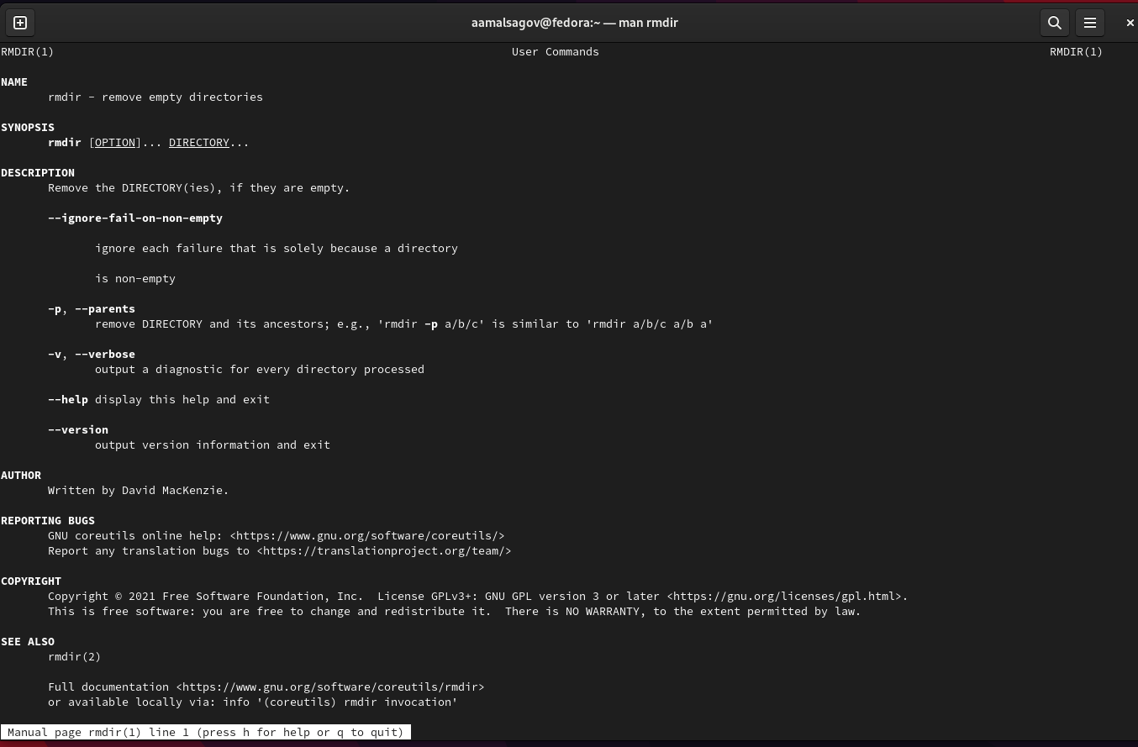

Рис. 8: Справка команды *rmdir*

* –ignore-fail-on-non-empty > игнорирование наличие файлов в каталоге.
* -p, –parents > Позволяет удалить каталог и вышележащие каталоги, оказавшиеся пустыми.
* -v, –verbose > вывод выполнения всех действий.
* –help > вывод инструкции.
* –version > вывод информации о версии. (рис. 9)

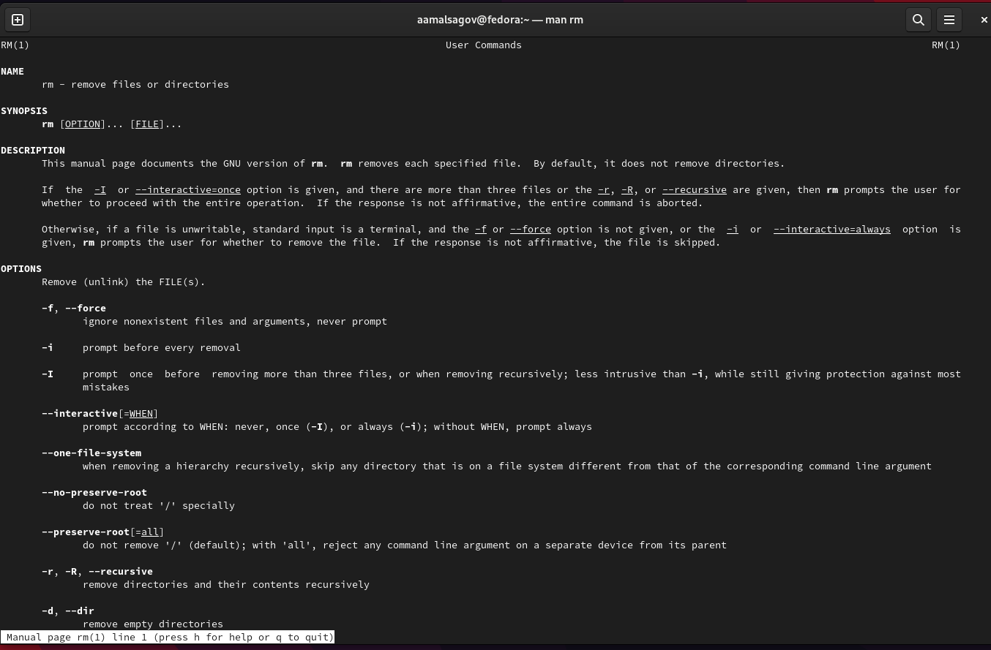

Рис. 9: Справка команды *rm*

* -f или –force > Игнорировать несуществующие файлы и аргументы. Никогда не выдавать запросы на подтверждение удаления.
* -i > Выводить запрос на подтверждение удаления каждого файла.
* -I > Выдать один запрос на подтверждение удаления всех файлов, если удаляется больше трех файлов или используется рекурсивное удаление. Опция применяется, как более «щадящая» версия опции -i
* –one-file-system > Во время рекурсивного удаления пропускать директории, которые находятся на других файловых системах.
* -r или -R или –recursive > Удаление директорий и их содержимого. Рекурсивное удаление.

1. С помощью команды **history** вывел все ранее введеннные команды, модифицировал одну из них.(рис. 10)

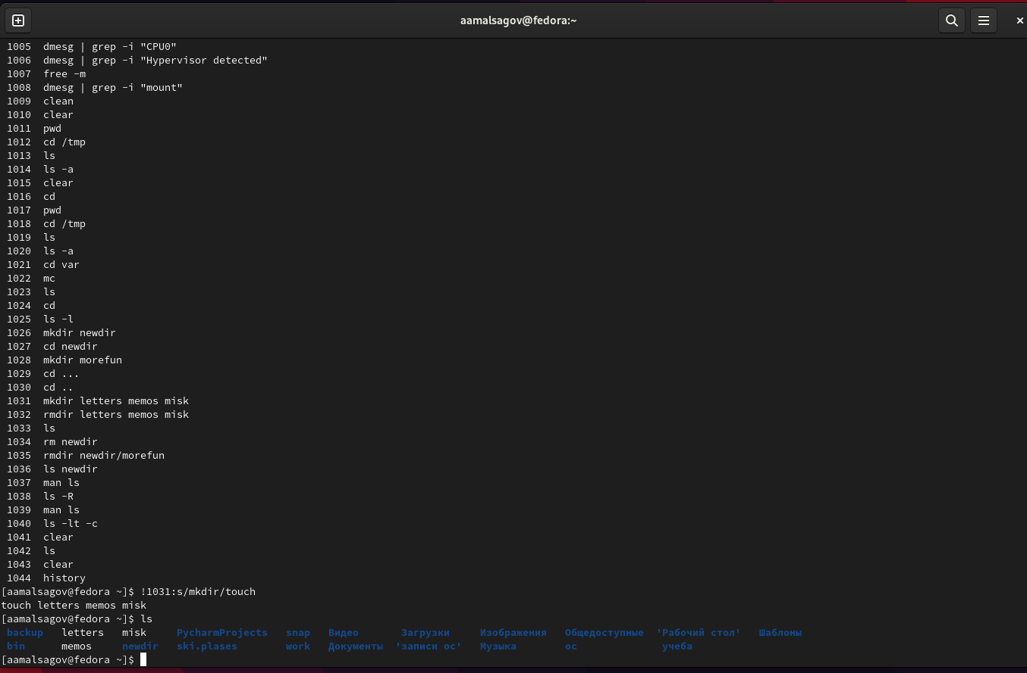

Рис. 10: Модификация команды

# 3 Выводы

Мы получили практические навыки взаимодействия пользователя с системой Unix на уровне командной строки.

# 4 Контрольные вопросы

1. Что такое командная строка?

* В операционной системе типа Linux взаимодействие пользователя с системой обычно осуществляется с помощью командной строки.

1. При помощи какой команды можно определить абсолютный путь текущего каталога? Приведите пример.

* Для определения абсолютного пути к текущему каталогу используется команда pwd (print working directory). Например, при вводе данной команды в домашнем каталоге, он выведет */home/mamazhitov*.

1. При помощи какой команды и каких опций можно определить только тип файлов и их имена в текущем каталоге? Приведите примеры.

* С помощью команды *ls* и опция F можно получить информацию о типах файлов (каталог, исполняемый файл, ссылка). Например, если ввести команду *ls -F* в домашнем каталоге, то выведется название каталогов, каоторые находятся в нем, и *“/”* после имени(Загрузки/)

1. Каким образом отобразить информацию о скрытых файлах? Приведите примеры.

* Для того, чтобы отобразить имена скрытых файлов, необходимо использовать команду ls с опцией *a*. Например, после ввода такой команды в каталоге *tmp* можно увидеть такие файлы, как *“.font-unix”*, *“ICE-unix”* и др.

1. При помощи каких команд можно удалить файл и каталог? Можно ли это сделать одной и той же командой? Приведите примеры.

* Каталог можно удалить с помощью команды *rmdir*, а файлы с помощью *rm*. Если в каталоге есть какие-то файлы, то млжно все сразу командой *rm* с опцией *r*.

1. Как воспользоваться историей команд для их модифицированного выполнения? Приведите примеры.

* Команда *history* выводит все ранее выполненные команды, которые нумеруются. Воспльзоавашись !n:s/m/k, где вместо *n* вводим номер команды из истории, вместо *m*, что меняем, а вместо *к*, на что меняем. Например, я в лабораторной работе заменил опцию *а* команды *ls* на *l* > !201:s/a/l

1. Приведите примеры запуска нескольких команд в одной строке.

* Для использование нескольких команд последовательно в одной строке, необходимо их разделить их символом *“;”*. Например, > cd; ls

1. Дайте определение и приведите примера символов экранирования.

* Экранирование символов — замена в тексте управляющих символов на соответствующие текстовые подстановки. Например, ‘.’

1. Охарактеризуйте вывод информации на экран после выполнения команды ls с опцией

* Будет выведена следующая информация: тип файла, право доступа, число ссылок, владелец, размер, дата последней ревизии, имя файла или каталога.

1. Что такое относительный путь к файлу? Приведите примеры использования относительного и абсолютного пути при выполнении какой-либо команды.

* Относительный показывает путь к файлу относительно какой-либо “отправной точки”. Например: > cd ~/work/study

Данной командой можно перейти в катало study из любой отправной точки, т.е. мы используем абслоютный путь к файлу.

cd 2021-2022

Данной командой из каталога *study* можно перейти к каталогу *2021-2022*. Такой путь можно назвать относительным. 12. Как получить информацию об интересующей вас команде. - Воспользоваться командой *man* и через пробел ввести название команды, информацию которой мы хотим получить. 13. Какая клавиша или комбинация клавиш служит для автоматического дополнения вводимых команд? - Клавиша *Tab* служит для автоматического дополнения вводимых команд.